Proficiat!
U heeft een goede smaak!
U heeft gekozen voor de egelklas: een klas met 8 knappe binken.
E (Evan & Tibo) G (Mertcan & Ruben) E (Michael & Dylan) L (Brecht & Luca)
Wij bereiden ons dit jaar voor op onze overstap naar het secundair onderwijs.
We worden klaargestoomd door Meester Hendrik.
Speciaal voor u hebben we hem eens op de rooster gelegd…

Mijn naam is ……Hendrik…….. maar jij mag me gerust … knappe, dappere, leuke, intelligente en zéér bescheiden meester Hendrik ……………… noemen.
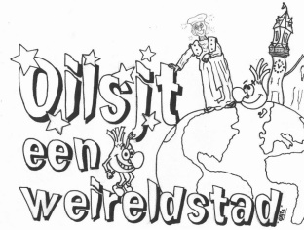
Geboorteplaats: …… Aalst ……. (…goi stad van men droeimen…)
Geboortedatum: ……28/12/1977……
……1… broer(s) ……2…… zus(sen)
Ik ben verliefd op …Lien………………
Kleur haar: …….elke dag grijzer en grijzer ………..
Mijn ogen zijn ……noodzakelijk om mee te kunnen zien…………….
Mijn favoriete dier: ………Egel……
… (De leukste dieren van onze school!)…..
Later word ik ……de vaste speelkameraad van mijn kleinkinderen…………………
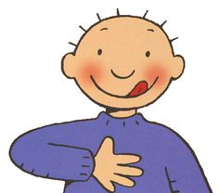
Mijn eerste woordje was ………hottentottententententoonstelling………………………
Lekkerste eten: ………alles wat met liefde en veel smaak is bereid……
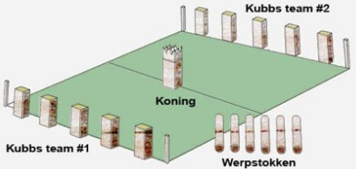
Op mijn boterham zit: ………soms teveel boter……
Leukste speelgoed voor buiten: ………Kubb……
Leukste sport: ………alle (voet)balsporten……
Mooiste muziek: ………Nirvana, Muse, The Police, AC/DC, ……
Ik zou een dag ………leerling in de klas van meester Hendrik…. willen zijn, omdat …ik hem een ganse dag zou willen lastig vallen met ambetante vragen en onnozele grapjes…………..
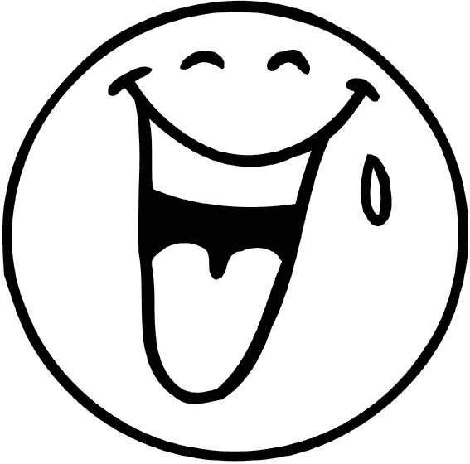
Ik moet hard lachen als ……ik iemand om zijn eigen stommiteiten zie lachen…….
Dit wisten jullie nog niet:
…… egels kunnen een snelheid van 2 meter/seconde halen ……
……ze worden kaal geboren ……
……een volwassen egel heeft ongeveer 6.000 – 9.000 stekels ……
……een egel kan tot 40 slakken per nacht eten……
……een gezonde volwassen egel weegt tussen de 800 en 1.200 gram……
……egels kunnen tot 8 jaar oud worden……

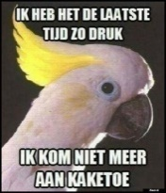
Dit is mijn grootste talent: ……leerlingen plagen…. Ik wil dat gerust bewijzen!
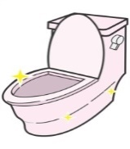
Hier ben ik helemaal niet goed in: …vriendenboeken invullen………
De beste uitvinding ooit ……de toiletpot………………..
Ik ben bang van ……mensen die altijd kwaad zijn…………
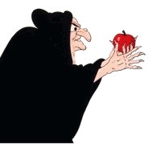
Mijn grootste blunder ooit …Als 10-jarige heb ooit bijna mijn broer en zus (en mezelf) vergiftigd door ze appeltjes te geven die naast onze tuin groeiden. Blijkbaar waren het zeer giftige vruchten en geen appels!!!! ………
Maar nu weten jullie het allemaal!!!
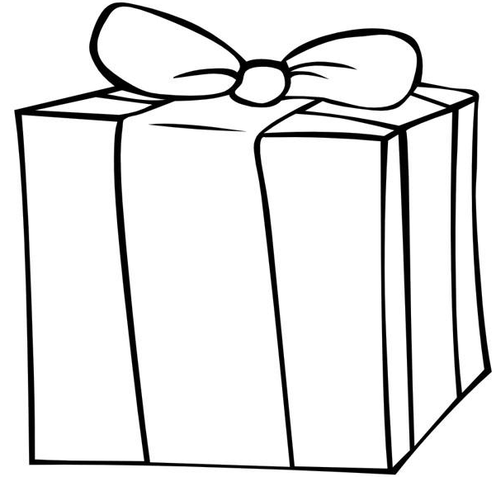
Met dit zou ik heel blij zijn: …….1 jaar durende wereldreis……
Als ik een superkracht kon kiezen, dan zou ik……willen vliegen.……
Leukste vak op school: …… alle lessen waarbij leerlingen glimlachen……
Als de schoolbel gaat, dan……is (bijna) iedereen gelukkig……
Mijn wens voor alle leerlingen …
…In alles wat ze doen, gelukkig kunnen zijn!……
Wat maakt me blij?
……ex-leerlingen die me aanspreken of begroeten op straat……

